2º ANO
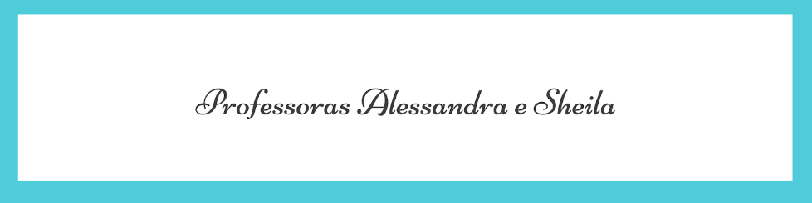
ATIVIDADES PARA 16 a 20 DE AGOSTO DE 2021
DIA DA SEMANA | ROTINA DIÁRIA  DESCRIÇÃO DAS ATIVIDADES
Segunda-feira  16/08/2021 | Leitura diária: “Ditado popular” Disponível no YouTube pelo link: https://youtu.be/0bKZz4pmMfs  Atividade do dia: Anote os ditados populares que você conhece e complete as frases com o banco de palavras.  Arte: Que tal fazer uma atividade de arte e exercitar a criatividade? Dê uma olhadinha na atividade de Arte em nosso BLOG.
Terça-feira  17/08/2021 | Leitura diária: “Diz a lenda-folclore brasileiro” Disponível no link: file:///C:/Users/sheil/OneDrive/Documentos/2%C2%BAs%20ANOS/LENDAS%20DO%20FOLCLORE.pdf  Atividade do dia: Faça o caça palavras com personagens do folclore e efetue as operações matemáticas  Educação Física:  Que tal se exercitar um pouquinho? Dê uma olhadinha no BLOG, na atividade preparada pelo professor de Educação Física!
Quarta-feira  18/08/2021 | Leitura diária: “Diz a lenda-folclore brasileiro” Disponível no link: file:///C:/Users/sheil/OneDrive/Documentos/2%C2%BAs%20ANOS/LENDAS%20DO%20FOLCLORE.pdf  Atividade do dia: Ligue os pontos e pinte os gráficos.  Inglês: Hoje é dia de aprender uma nova língua: vamos estudar Inglês! Dê uma olhadinha no BLOG, TEMA OCCUPATIONS (profissões) página 47 na aula que a teacher preparou para você!
Quinta-feira  19/08/2021 | Leitura diária: “Diz a lenda-folclore brasileiro” Disponível no link: file:///C:/Users/sheil/OneDrive/Documentos/2%C2%BAs%20ANOS/LENDAS%20DO%20FOLCLORE.pdf  Atividade do dia: Faça a leitura e Interpretação de texto e ligue as palavras que rimam.
Sexta-feira  20/08/2021 | Leitura diária: “Diz a lenda-folclore brasileiro” Disponível no link: file:///C:/Users/sheil/OneDrive/Documentos/2%C2%BAs%20ANOS/LENDAS%20DO%20FOLCLORE.pdf  Atividade do dia: Pinte os Números pares e descubra os enigmas.

ATIVIDADE PARA SEGUNDA-FEIRA, 16/08
COPIE EM SEU CADERNO O ALFABETO MAIÚSCULO E MINÚSCULO EM LETRA CURSIVA COMO NO MODELO:
MAIÚSCULO MINÚSCULO

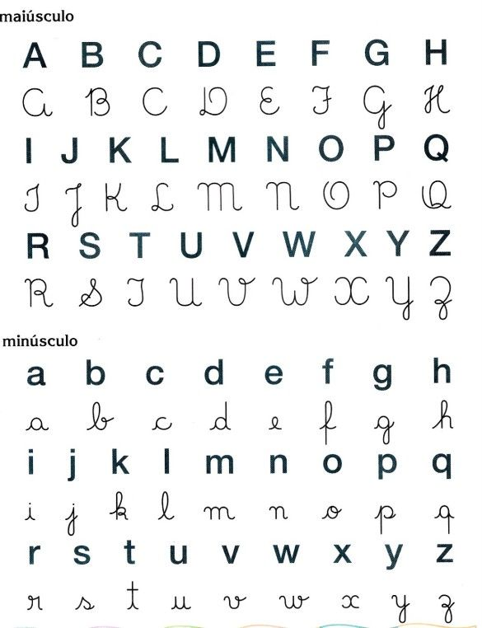
DITADO POPULAR
VOCÊ SABE O QUE SÃO DITADOS POPULARES DO FOLCLORE? SÃO FRASES PASSADAS DE GERAÇÃO EM GERAÇÃO POR MEIO DA CULTURA ORAL, E SÃO UTILIZADAS PARA DAR UMA LIÇÃO DE MORAL EM ALGUÉM OU PARA RESUMIR UMA SABEDORIA ACUMULADA PELO POVO.
AQUI TEMOS ALGUNS:
- DEUS AJUDA A QUEM CEDO MADRUGA (SE VOCÊ ACORDA CEDO E TRABALHA COM AFINCO E DEDICAÇÃO, ACREDITA-SE QUE VOCÊ SE DARÁ BEM NA VIDA.)

- QUEM CANTA SEUS MALES ESPANTA (A MÚSICA PODE SER UM REMÉDIO NATURAL PARA ESPANTAR DIAS RUINS, DORES E INFELICIDADES.)

- E VOCÊ, CONHECE ALGUM DITADO POPULAR?? CONVERSE COM SEUS FAMILIARES E ANOTE AQUI OS QUE VOCÊS SOUBEREM:
1)_______________________________________________________________________2)_______________________________________________________________________3)_______________________________________________________________________4)_______________________________________________________________________

- OBSERVE AS PALAVRAS DO QUADRO E COMPLETE AS FRASES COM OS DITADOS POPULARES.

SACO | MOSCA | CORDA | CHORA | SABENDO | CORAÇÃO

- QUEM NÃO ____________________NÃO MAMA.

- ________________VAZIO NÃO PARA EM PÉ.

- A _____________________ SEMPRE ARREBENTA DO LADO MAIS FRACO.

- NINGUÈM NASCE ____________________.

- O QUE OS OLHOS NÃO VEEM, O _______________________NÃO SENTE.

- EM BOCA FECHADA NÃO ENTRA ________________________.

ATIVIDADE PARA TERÇA-FEIRA, 17/08
COPIE EM SEU CADERNO O ALFABETO MAIÚSCULO EM LETRA CURSIVA

- ENCONTRE NO CAÇA PALAVRAS CADA PERSONAGEM DO FOLCLORE E PINTE CADA NOME DE UMA COR DIFERENTE:
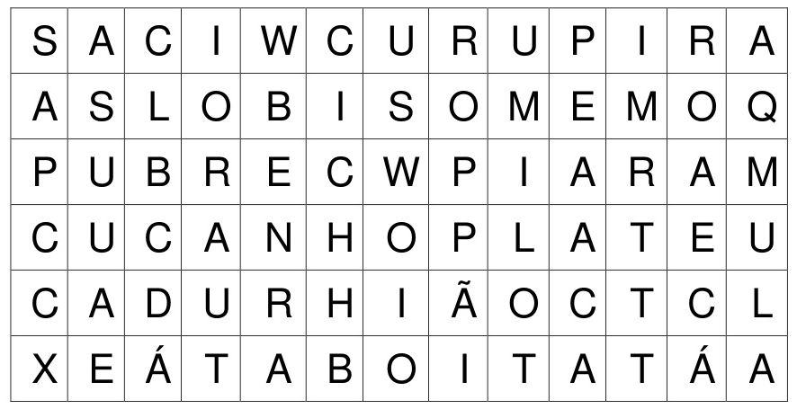

- PRESTE ATENÇÃO AOS SINAIS E RESOLVA AS OPERAÇÕES, DEPOIS DÊ UM COLORIDO BEM BONITO AO DESENHO:

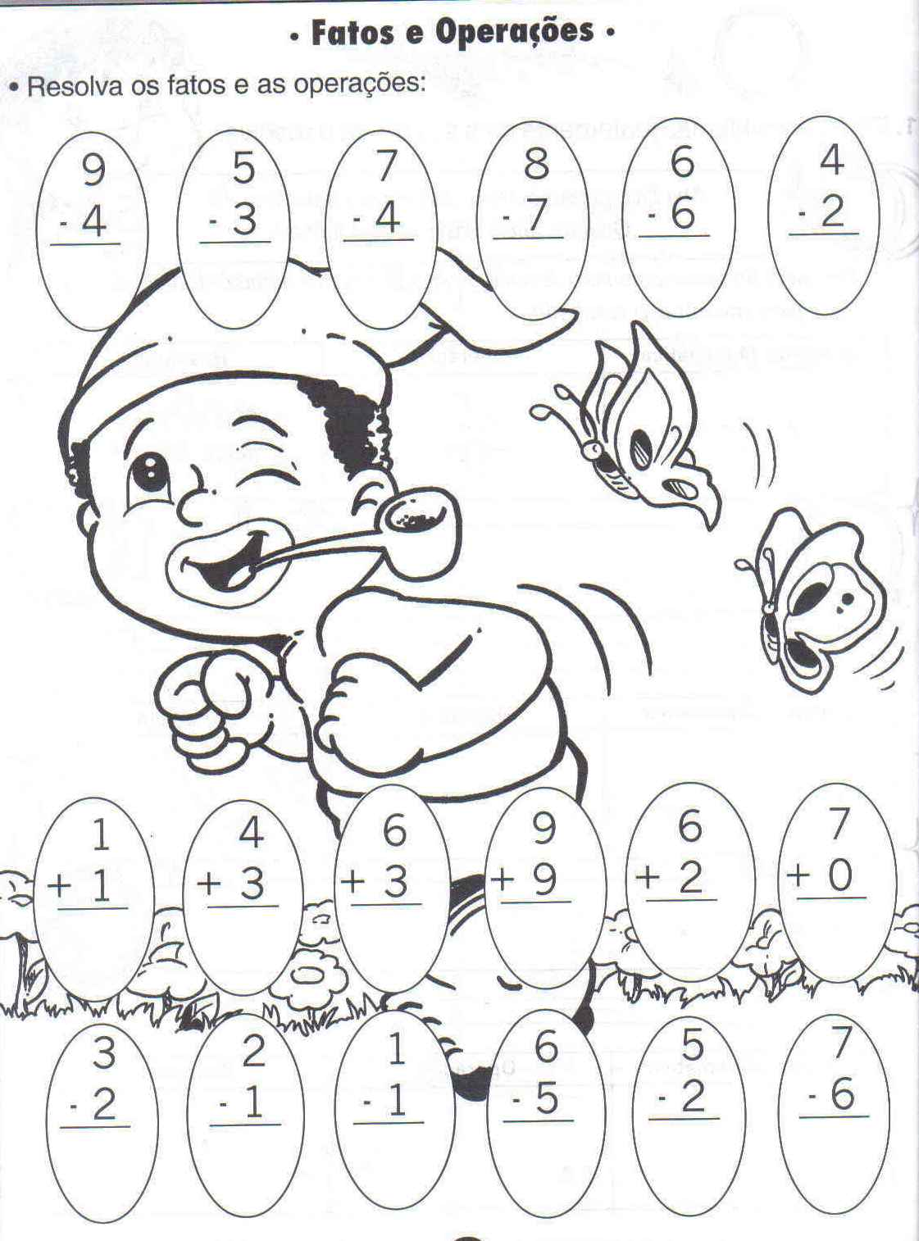

ATIVIDADE PARA QUARTA-FEIRA, 18/08
COPIE EM SEU CADERNO O ALFABETO MINÚSCULO EM LETRA CURSIVA
- LIGUE OS NUMERAIS NA ORDEM CRESCENTE E ESCREVA NO QUADRO QUAL É O PERSONAGEM QUE APARECE

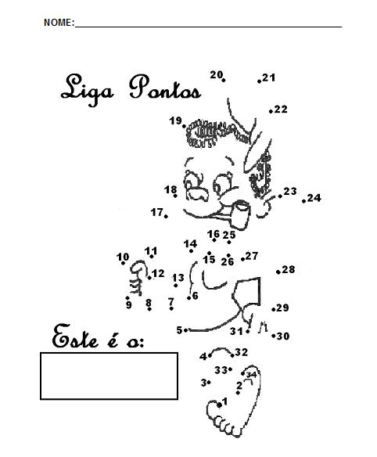

- LEIA AS PALAVRAS E PINTE UM QUADRO PARA CADA CONSOANTE:

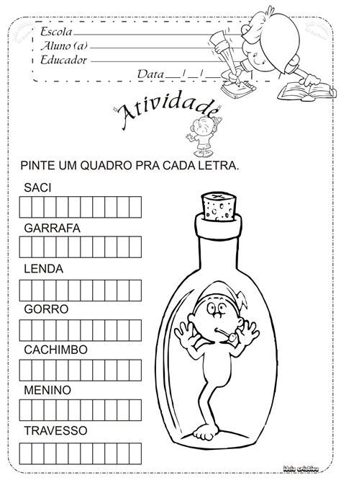
ATIVIDADE PARA QUINTA-FEIRA, 19/08
COPIE EM SEU CADERNO O ALFABETO MAIÚSCULO EM LETRA CURSIVA

- LEIA O POEMA E RESPONDA:

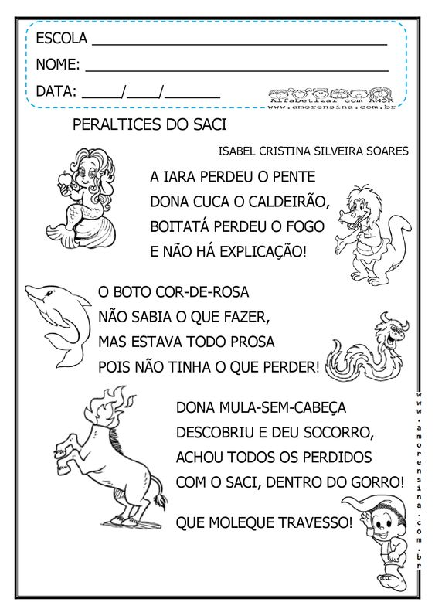

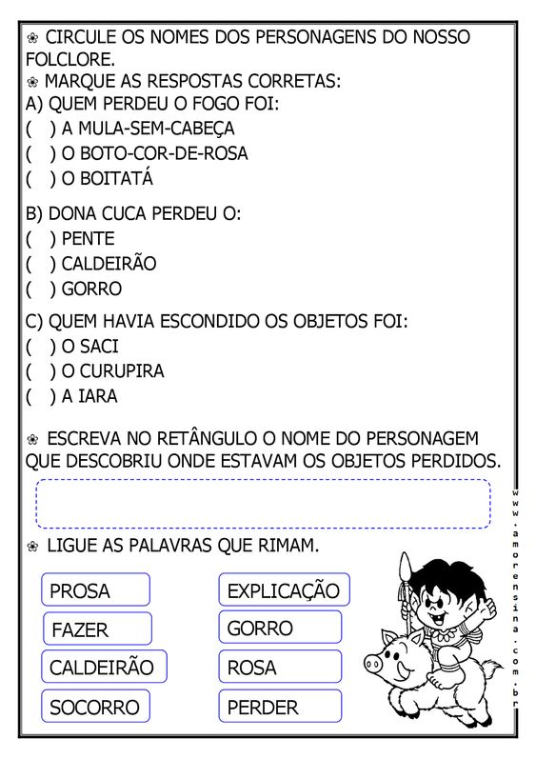

ATIVIDADE PARA SEXTA-FEIRA, 20/08
COPIE EM SEU CADERNO O ALFABETO MAIÚSCULO E MINÚSCULO EM LETRA CURSIVA
- PARA ESSA ATIVIDADE, CONTE OS NUMERAIS DE 2 EM 2:
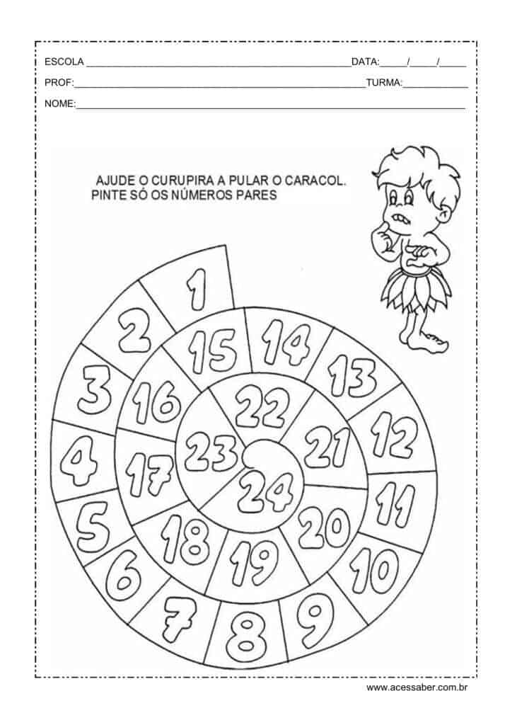

- RESOLVA O ENIGMA SUBSTITUINDO OS NUMERAIS PELAS LETRAS DO ALFABETO E ENCONTRE UM DITADO POPULAR:



